Highlight-Produkte im virtuellen Einsatz

SYR Interaktive Welt: HF 3415 erweitert
Angebot zu Anwendungsfilmen

Bewegte Bilder erzeugen Lebenswelten in unserem Kopf, in denen wir uns einfach zurechtfinden. Dadurch können Informationen verständlich aufbereitet zur Verfügung gestellt werden. Die SYR Hans Sasserath GmbH & Co. KG bedient sich dieser Möglichkeit bereits bei ihren Produktfilmen zu ihren Highlight-Armaturen und Topthemen der Branche. Nun ergänzen die Korschenbroicher ihr Angebot um den Anwendungsfilm zum Heizungsfilter HF 3415. Unter www.syr.de und www.youtube.com/user/HansSasserathundCoKG können Partner, Kunden und andere Interessierte den Beitrag zum HF 3415 sowie weitere Produktfilme anschauen. Unter www.syr.de/SYR_3D_Haus/v3/ ist der Gang durch das virtuelle SYR 3D-Haus möglich.

Der Heizungsfilter HF 3415 von SYR beugt Verschmutzungen durch metallische Partikel und andere Verunreinigungen mittels PEARL-Technologie und Magnetfeld vor. Als Kombigerät mit verschiedenen Produkthighlights schützt er die Anlage vierfach: durch PEARL-Technologie, Magnetlanze, Rückspülung und Entlüftung. Gleichzeitig sorgt der Filter so für einen energieeffizienten Betrieb und eine verlängerte Lebensdauer der Heizanlage. Dieser 4-Wege-Schutz wird im Video zum HF 3415 genau erläutert. Dabei erklären anschauliche Animationen und Sprecherkommentare verständlich und schnell jedes einzelne der vier Funktionsfelder. In einem Schnittmodell werden beispielsweise exklusive Einblicke in das Innenleben der Armatur gewährleistet und die Abläufe veranschaulicht dargestellt. Nach diesem Prinzip stehen im Youtube-Kanal auch weitere Filme zu den Armaturen Safe-T, DRUFI+, IT 4000, FüllCombi und AnschlussCenter 3200 zum Abruf bereit.

Interaktives 3D-Haus
Neben einzelnen Filmen zu Highlight-Produkten bietet SYR auch eine interaktive Reise ins 3D-Haus an. Hier tritt der Betrachter einen lehrreichen Rundgang durch ein Haus an und erhält zu allen Produkten über eine Übersichtsleiste anschaulich aufbereitete Informationen. Via PDF-Download können diese Informationen auch auf dem eigenen Rechner gespeichert werden. Dieser illustrative Charakter stellt auch einen direkten Bezug zum Einsatzgebiet in der Praxis her. Nach einem kurzen Intro steht der Besucher vor dem Haus. Hier hat er die Wahl einen vollständigen Rundgang zu beginnen oder direkt in Küche, Bad oder WC, Wohn- und Esszimmer sowie Keller zu gelangen. Entscheidet er sich für einen Rundgang, fliegt die Kamera ins Gebäude und startet in der Küche. Hier kann der Betrachter einerseits Informationen zum DRUFI abrufen und den Produktfilm ansehen oder seinen Rundgang via Klick-Navigation fortsetzen. Dabei werden von Raum zu Raum unterschiedliche Optionen angeboten, wohin der Hausbesuch fortgesetzt werden kann. In der linken oberen Ecke gibt es über eine Navigation direkten Zugriff auf die einzelnen SYR-Produktbereiche.

Zeitgemäßes Angebot für Fachhandwerker
„Wir wollen unseren Fachhandwerkspartnern ein modernes und mobil einsetzbares Tool an die Hand geben, das sie nicht nur bei der täglichen Arbeit unterstützt und ihnen umfassende Informationen über unsere neue Armatur bereitstellt, sondern ebenfalls eine effektive Hilfestellung für das Beratungsgespräch bietet“, erklärt Peter Gormanns, Leiter Vertrieb und Marketing von SYR den Gedanken der online abrufbaren Produktfilme. Dies gibt dem Fachhandwerker die Chance, immer up-to-date zu sein und in allen Bereichen optimalen Service bieten zu können. Zusätzlich kann er sich einzelne Produkte im Youtube-Kanal oder über die SYR App ansehen. Das hält großes Potenzial nicht nur für die eigene Information, sondern auch für das Kundengespräch bereit: Via internetfähigem Laptop sowie Tablet oder Smartphone kann er unschlüssigen Kunden relevante Informationen bieten und somit wesentlich zur Kaufentscheidung beitragen.

Weitere Informationen erhalten Sie bei:

SYR Hans Sasserath GmbH & Co. KG
Mühlenstraße 62
D-41352 Korschenbroich
Fon: +49 (0) 2161 6105-0
Fax: +49 (0) 2161 6105-20
Internet: www.syr.de
E-Mail: info@syr.de

Bildmaterial

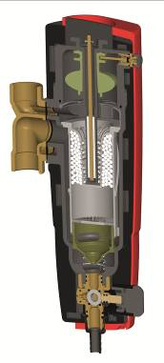
In einem anschaulichen Film wird der 4-Wege-Schutz des Heizungsfilters HF 3415 bis ins Detail erklärt.

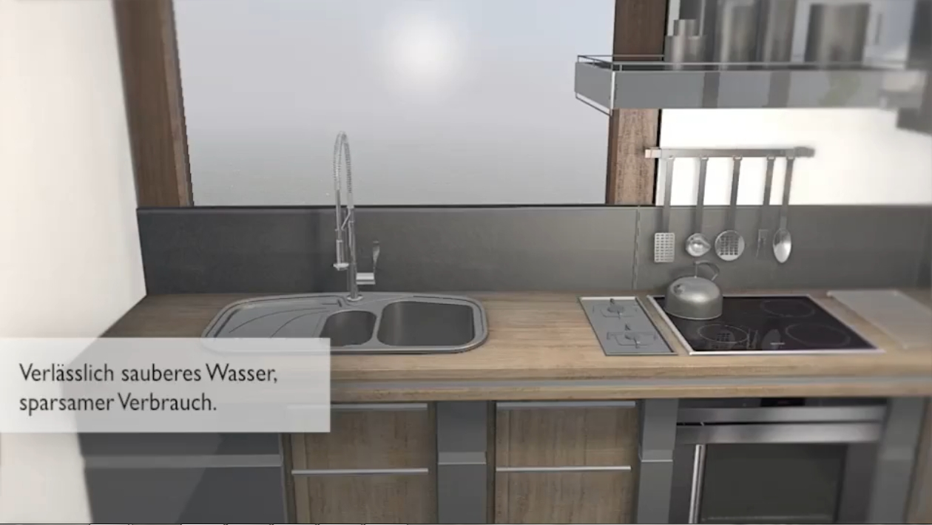
Kleine Infotafeln geben kurz und stichhaltig erste Charakteristiken der vorgestellten Armatur. In der Küche gibt es Infos zum DRUFI.

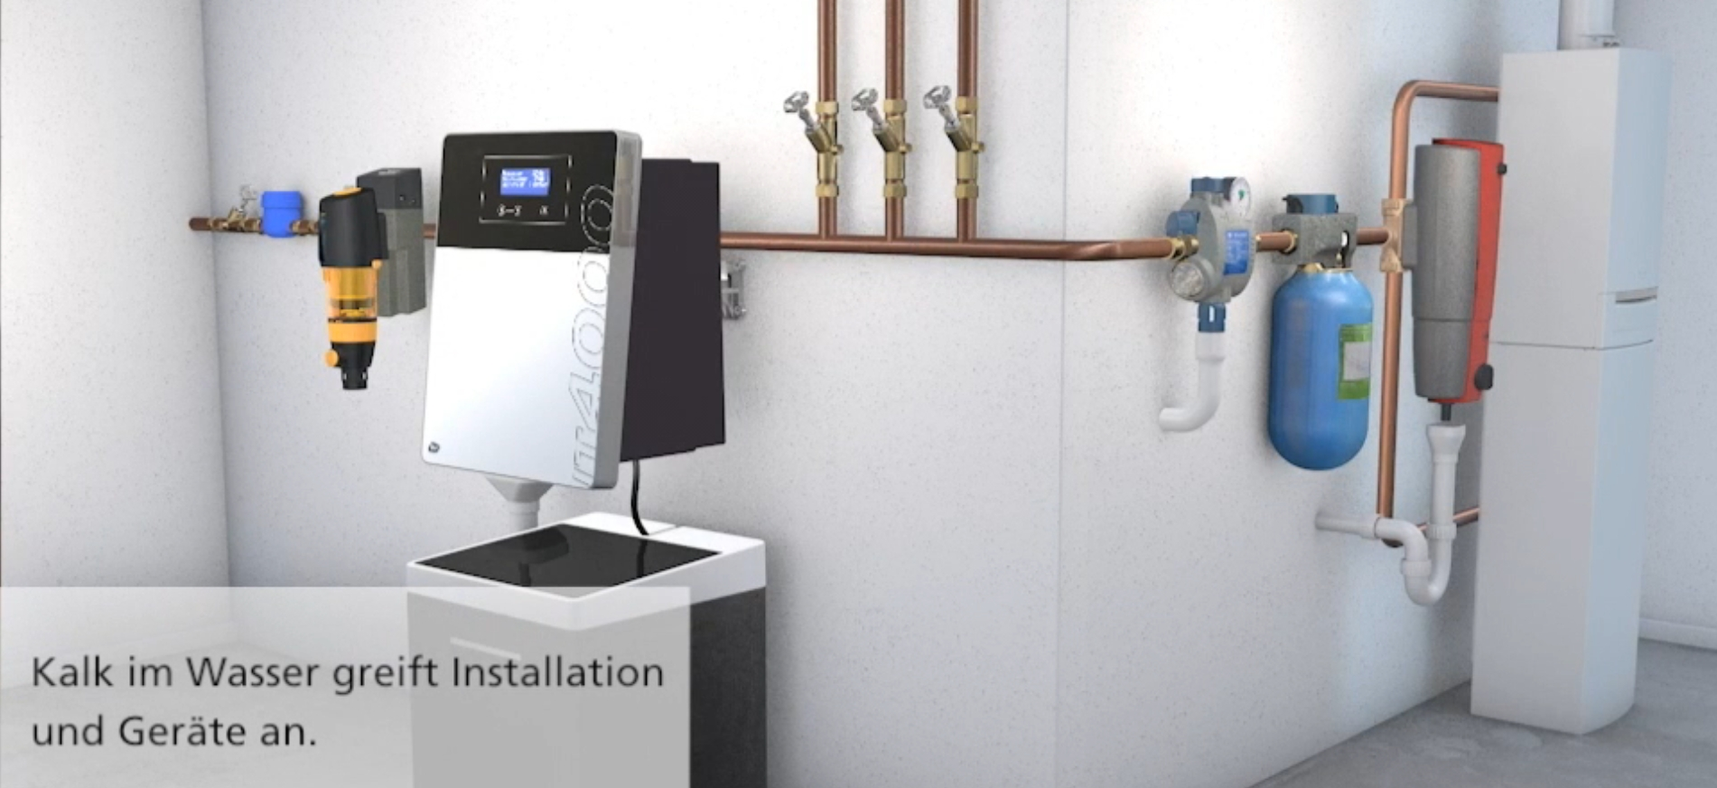
Im Keller des SYR 3D-Hauses finden sich alle Armaturen wieder, zu denen es im Haus Filme zu sehen gibt.

Bilder: SYR Hans Sasserath GmbH & Co. KG

